例題１０－３ 成績を棒グラフで表すプログラム
例題８－５に手を加えて、成績を棒グラフで表示するプログラムを作成します。
１．コントロールの配置とプロパティの設定
例題８－５のフォームを縦方向に伸ばし、以下のようなフォームを作成して下さい（図１０－５）。
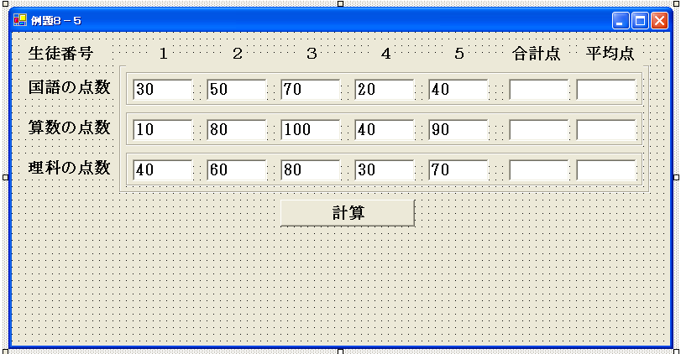
図１０-５

２． イベントハンドラを作成する
まず、国語のグラフを描画するプログラムを作成してみます。例題８－５のイベントハンドラに以下のプログラムを追加してください。
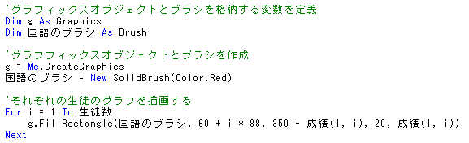
グラフィックスオブジェクトとブラシの作成部分はこれまでと同様です。
グラフの描画部分をプログラムする前に、グラフの幅と高さをどのようにするかを決める必要があります。ここでは、グラフの高さを１点につき１ドット、横幅を20ドットの棒グラフで表すことにします。
グラフを以下図１０－６の場所に描画する場合、ｓ点のグラフを表す長方形の左上の点の座標は、 （ｘ, y－s）、横幅は20ドット、縦幅はsドットになります。したがって、このグラフを描画するには、
g.FillRectangle(国語のブラシ, x, y - s, 20, s)
と記述すれば良いことになります。
ｘ座標
ｙ座標
（０，０）
ｘ
ｙ
ｓドット
20ドット
ｙ－ｓ
図１０-６

ｘを１４４、ｙを３５０、生徒同士のグラフの間隔を88ドットとした場合、ｉ番目の生徒の国語のグラフの左上の点の座標は、 （144 + （i – 1） * 88, 350 – 成績（１, i）） 、ｘ座標の中括弧をはずして計算しなおすと、 （60 + i * 88, 350 – 成績（１，ｉ）） で表すことができます。
従って、上記のようなプログラムを記述することでそれぞれの生徒の国語の点数を表す棒グラフを表示ことが可能になります（図１０－７）。
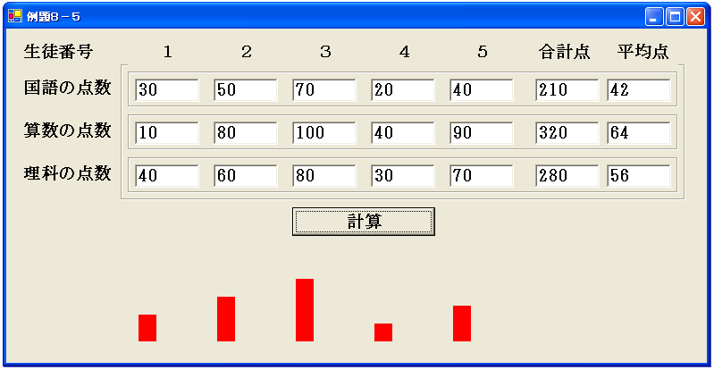
図１０-７
Tips グラフィックスの描画位置の調整方法
人によっては、フォーム上のテキストボックスの位置や、テキストボックスの幅が本書のものと異なっているため、グラフの位置がずれて表示されてしまう可能性があります。そのような場合は、プログラムの中の60,88,350などグラフの位置を表す数値を適当に変化させてうまく表示されるように各自変更して下さい。この例題に限らず、グラフィックスを表示するプログラムを作成場合に、具体的な座標をどうするかに関しては試行錯誤して調整するという方法が良く使われます。具体的には適当な数字を使ってグラフを表示し、実際にプログラムを実行しそのグラフがどこに表示されるかを見て、数値を調整してまた実行するという作業をグラフが最も見栄えの良い位置に表示するまで試行錯誤によって繰り返します。
３． 残りのグラフを表示する
次は、残りの算数、理科のグラフを、国語の隣に表示します。先ほど記述したプログラムを以下のように変更して下さい。
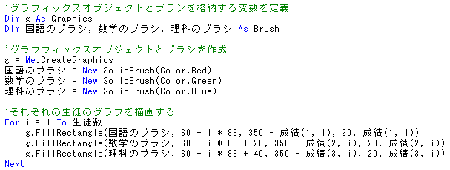
このプログラムでは、数学と理科のグラフを20ドットずつ右にずらして表示することによって、図１０－８のように、それぞれの生徒のそれぞれの科目の点数をグラフで表示することができます。

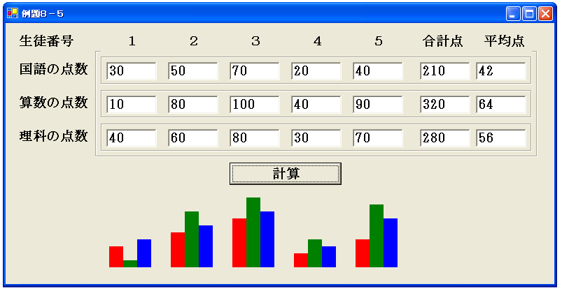
図１０－８

